CONSTRUCCIÓN MULTIMODAL DE PROBLEMÁTICAS RELACIONADAS CON LA VIOLENCIA SOBRE LA NIÑEZ EN LOS MEDIOS DIGITALES DE SAN JUAN

Eje 11. Análisis del discurso y estudios del lenguaje
Deguer, Gladys
Facultad de Ciencias Sociales, Universidad Nacional de San Juan
gdeguer@unsj-cuim.edu.ar

Introducción
Las noticias relacionadas con la violencia y el abandono que sufren los niños y las niñas de nuestras comunidades suelen tener un gran desarrollo y continuidad informativa en los medios de comunicación. La inmediatez de lo digital asociado a la urgencia informativa de los tiempos que transitamos hacen que estos casos se transformen en noticias resonantes a las que se adosan diversos enlaces con detalles de último minuto, comentarios espontáneos de los lectores, registros fílmicos y fotográficos. Los nuevos modelos de comunicación poseen la capacidad de expresar diversos tipos de potencialidades de representación. De esta forma, los discursos periodísticos que circulan en medios digitales, en particular, se convierten en dispositivos discursivos portadores de significaciones que implican construcciones sociales ideológicas relacionadas con distintas problemáticas. Analizaremos el comportamiento de los medios digitales de San Juan, a través de un grupo de textos producidos como consecuencia de un caso que conmocionó a la opinión pública de esta provincia: una mujer joven asesinó al bebé que dio a luz y lo arrojó a los fondos de una casa vecina.
Objetivo
El propósito de este trabajo es analizar de qué forma los significados lingüísticos y visuales se combinan para crear representaciones sociales sinestésicas sobre los acontecimientos que cubren.

Marco teórico
Las teorías sobre las que se asientan nuestra investigación son: el Análisis Crítico del Discurso (ACD), los Estudios Críticos de los Discursos Multimodales (ECDM) y la Lingüística Cognitiva (LC). Se corresponden con el marco teórico del PI Violencia y abandono en contextos de marginalidad: su representación en los medios digitales de San Juan durante el período 2015-2017, que se desarrolla en la Facultad de Ciencias Sociales de la UNSJ. A través de los sucesivos trabajos, se evidencia que estos lineamientos teóricos son convergentes e integrables en los conceptos de la Gramática de la Multimodalidad, `propuesta por Cope y Kalantzis (Cope & kalantzis, 2009). Los autores distinguen diferentes modos de representación de los significados: lingüístico (oral y escrito), visual, auditivo, táctil, espacial. En las formas de comunicación actuales, estos no se dan en forma aislada, sino que se combinan produciendo efectos sinestésicos. A cada uno de estos modos puede asignárseles distintas dimensiones de significados. Las dimensiones del significado son cinco: Representacional (¿a qué se refieren los significados?), Social (¿cómo conectan los significados a las personas implicadas?), Organizativa (¿cómo encajan los significados entre sí?), Contextual (¿cómo encajan los significados en el mundo más amplio del significado?), Ideológica (¿al servicio de qué intereses aparecen los significados sesgados?).
Por medio del análisis de estas dimensiones, correspondientes a los significados lingüísticos y visuales-espaciales, se abordará la forma con la que se representan los actores y los espacios configurados, estos últimos, como síntesis y metáfora de las acciones que se desarrollan. En el campo del análisis del discurso de la prensa, las noticias no reflejan un acontecimiento sino que lo representan. En efecto, primero, el sistema de medios de comunicación selecciona un acontecimiento (de acuerdo con diversos criterios de noticiabilidad). Luego, por un lado, lo simplifica, despojándolo de la complejidad causal que le es inherente y, por otro, lo enriquece con elementos de la mitología de masa. El resultado es un suceso. Finalmente, este suceso es reelaborado de acuerdo con las pautas periodísticas del medio y convertido en el hecho noticioso que se desarrolla en pocos párrafos. El hecho noticioso sintetiza y materializa una o más representaciones sociales (SAYAGO, 2018, pág. 109).
Corpus
El corpus de análisis está compuesto por dieciocho artículos producidos entre el día 01 de agosto del año 2016, fecha en que se encontró el cuerpo del recién nacido, hasta el día 12 del mismo mes y año, cuando la madre adolescente acudió a Tribunales a declarar. De ellos, se han priorizado los textos de los dos primeros días en los que la presencia de lo visual constituye un elemento primordial para profundizar la construcción de los significados.
El siguiente cuadro da cuenta de la selección textual:
Título | Medio | Fecha | Enlace | Tipo textual | Material fotográfico/audio  visual
Hallaron un feto en “la esquina del sauce”, Santa Lucía | Tiempo de San Juan | 01/08/2016 | https://www.tiempodesanjuan.com/policiales/2016/8/1/hallaron-feto-esquina-sauce-santa-lucia-143519.html | Noticia | Foto (1)
Dice que le tiraron un feto en el fondo de su casa | Tiempo de San Juan | 01/08/2016  22:43 | https://www.tiempodesanjuan.com/policiales/2016/8/1/dice-tiraron-feto-fondo-casa-143521.html | Noticia | Fotos (8)
Matan a un recién nacido y lo tiran al fondo de una casa | Diario de Cuyo | 02/08/2016 | https://www.diariodecuyo.com.ar/policiales/Matan-a-un-recien-nacido-y-lo-tiran-al-fondo-de-una-casa-20160802-0056.html | Noticia | Fotos (1)
El bebé muerto era varón, tenía 9 meses y la policía ahora toma declaraciones en busca de su madre | Diario La Provincia San Juan | 02/08/2016 | https://www.diariolaprovinciasj.com/policiales/2016/8/2/bebe-muerto-varon-tenia-meses-policia-ahora-toma-declaraciones-buscan-madre-54788.html | Noticia | Fotos (6)
Cómo vivía la joven mamá del bebé que apareció muerto en Santa Lucía | Tiempo de San Juan | 02/08/2016 | https://www.tiempodesanjuan.com/policiales/2016/8/2/como-vivia-joven-mama-bebe-aparecio-muerto-santa-lucia-143622.html | Nota periodística | Fotos (4)

Análisis
La cobertura del hecho noticioso se inicia a causa de una denuncia efectuada por una mujer propietaria de un inmueble, en una esquina tradicional del Gran San Juan, conocida como La esquina del sauce. Según lo indicado, un hombre perteneciente a la familia (el hijo o el yerno de la dueña de casa) se encontraba limpiando de malezas el fondo cuando descubrió, dentro de un balde, el cuerpo putrefacto de un niño recién nacido. Inmediatamente, las autoridades policiales iniciaron la investigación para dar con la o los responsables del hecho. A la par, los medios digitales locales, inclusive algunos nacionales, siguieron el desarrollo de los acontecimientos. La forma en que se estructura en los dispositivos discursivos que emergen del periodismo la construcción de la noticia es el eje de este trabajo.
Para el análisis, se han abordado las siguientes categorías específicas de cada una de las dimensiones:
- En el significado lingüístico: se ha organizado a través de la dimensión social, que, para la Gramática de la Multimodalidad, incluye la triada relacionada con la agentividad: agente, paciente y experimentante; a partir de ella, las formas de nominación, y las estrategias predicativas positivas y negativas, en cuanto a lo representacional; las metáforas, en relación con lo contextual:
- En cuanto a los significados espaciales y visuales: las dimensiones se integran en un análisis que dé cuenta de las categorías asociadas a lo lingüístico.
Los agentes
Ante la emergencia del hecho denunciado y la necesidad de encontrar a aquellas personas a las que les caben las responsabilidades, las formas en las que se producen las nominaciones para referirse a los autores van desde la impersonalización, dada por la presencia de las elipsis (matan a un recién nacido y lo tiran al fondo de una casa; le tiraron un feto; lo arrojaron) hasta el uso de los indefinidos y los generalizadores (alguien lo arrojó; posibles autores, son algunos ejemplos). El rol que les cabe desde la dimensión social es la agentividad, asociada en este caso con las estrategias de predicación negativa. Al respecto, recordamos que existen procedimientos lingüísticos que contribuyen a crear una imagen negativa o positiva de ella: la atribución de acciones y la descripción que se hace de estas. Tanto la selección léxica elegida para describir las acciones, como la diferente gestión de la agentividad a la hora de señalar la responsabilidad sobre estas tiene especial relevancia en la construcción discursiva de la imagen ya que las acciones pueden ser consideradas socialmente positivas o negativas, además de si ha participado en ellas o si ha obviado su participación (Íñiguez Rueda, 2006).
En relación directa con la cronología de la investigación, comienza a nominarse a la agente como madre del bebé/ del niño, mujer en estado de embarazo, mujer embarazada, progenitora. Prontamente, el accionar policial llega a la identificación de la joven que dio a luz y con este hecho se produce un cambio en las formas de referenciación: Cómo vivía la mamá del bebé que apareció muerto en Santa Lucía es uno de los titulares de ese día. Notamos las connotaciones positivas del término mamá, así como una atenuación en el orden de las acciones: ya no se habla de asesinato de un bebé (como receptor paciente), sino que se le adjudica la calidad de experimentante, por medio de la frase “apareció muerto”. El mismo artículo abunda en las mitigaciones o estrategias de atenuación cuando se refiere a la mujer: supuesta madre, joven mamá, adolescente sospechada, posible madre. A la par, los datos funcionan como predicaciones connotadas positivamente en razón de su edad (tiene 18 años, la más chica de las Carrión), su estado (embarazada por primera vez), sus condiciones económicas y sociales (vive en una humilde vivienda con otras diez personas, convive con otras diez mujeres: hermanas, primas y la abuela de las chicas).
Cuatro fotografías acompañan al cuerpo textual: una de ellas es icónica (la manito de un bebé) y se analizará más adelante; las tres restantes “retratan” el estado de cosas que se manifiestan en lo lingüístico. El medio elige reflejar las condiciones en las que se desarrollaba la habitualidad de la vida de la mujer como síntesis, analogía y metonimia de la situación de vulnerabilidad que destaca en lo verbal:
F.2:
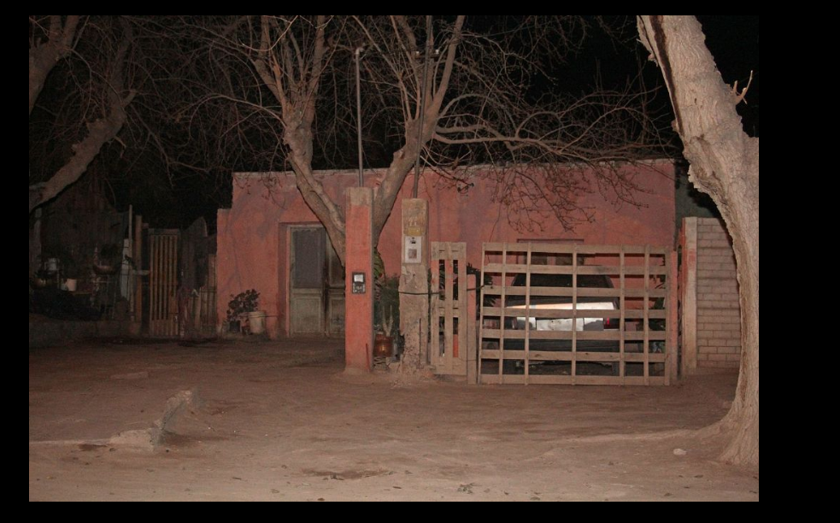
F.3:
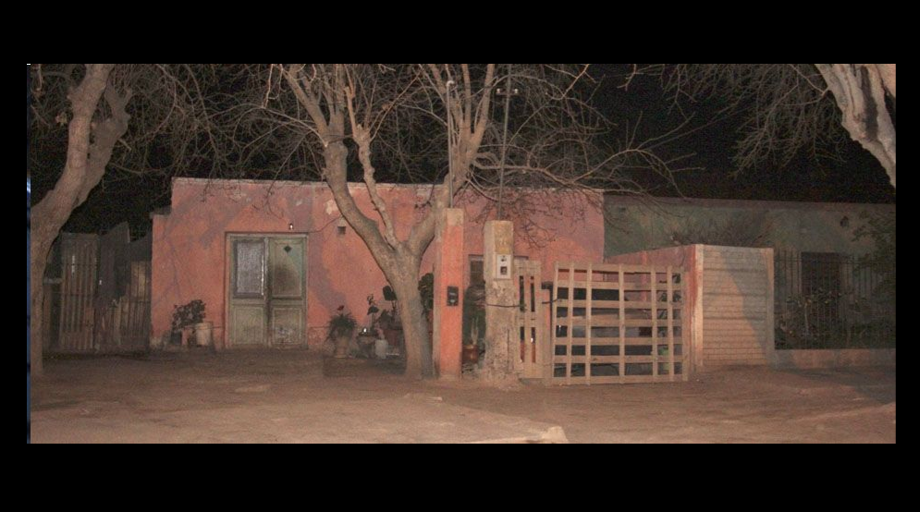
Las fotografías corresponden a “la casa de las Carrión”, tal como la denominan los vecinos, según el medio. La primera de ellas, tomada de frente, es clara en cuanto a las condiciones de precariedad e improvisación: una especie de empalizada por reja y portón, encierra un automóvil viejo, en aparente abandono; la pintura descascarada, como sinónimo de descuido; la superposición de elementos, tachos con funciones de macetas, ubicados en pareces y montículos improvisados; las cerraduras son precarias o sustituidas por cadenas entrelazadas a las estructuras. La puerta de acceso a la vivienda se presenta solo como una interrupción a la continuidad de la vereda que se prolonga hacia ella. La foto 3 se construye a través de una perspectiva sesgada que permite comparar con la casa lindera: tiende a enfatizar la vulnerabilidad de la estructura edilicia, en consonancia con la de las diez mujeres que la habitan, entre ellas, la “joven madre”.
Además de la agentividad de quien o quienes ejecutan el hecho central de suceso, toma relevancia el cuerpo policial, quien es el encargado de la investigación. Estas acciones se enuncian mediante formas verbales que denotan su tarea: investigan, toma declaraciones, busca, etc.; o por medio de nominalizaciones, por ejemplo: levantamiento del cadáver. En consonancia con esto, los registros fotográficos en los que aparecen dan cuenta de la acción: caminando, escudriñando, llevando elementos, etc.
El paciente
En cuanto a las categorías complementarias, resulta redundante marcar que la víctima se constituye como paciente de las acciones negativas de los agentes: fue asesinado, fue arrojado, (recién nacido) asesinado. De la misma forma las nominaciones evolucionan desde la consideración de feto, a las de bebé, recién nacido, lo cual activa, por lo tanto, la mutación en la calificación de lo acontecido: no se trata ya de un aborto (que podría presumirse como natural o espontáneo), a la constatación de un delito: el asesinato de “un varón recién nacido”. Las predicaciones usadas y las estrategias de intensificación se detienen en lo escabroso con detalles minuciosos de las condiciones en las que fue hallado el cuerpo: cuerpo putrefacto de un bebé, (recién nacido) asesinado, macabro hallazgo, trágico final de la criatura, tenía el cordón (umbilical), había muerto a causa de asfixia, son formas recurrentes. Además, es reiterada la mención a la forma en la que se encontró el cuerpo: estaba dentro de un balde. El elemento balde se constituye, por su redundancia, en una metáfora que se resignifica en las representaciones construidas con un doble sentido negativo: por un lado es un recipiente contenedor, pero con la significación de un ataúd: contiene un cuerpo muerto; por el otro, por la acción que implica: como símbolo de lo que desecha, lo que se tira, o lo que se arroja. La cosificación del despojo es evidente. Para complementar la descripción anterior, es fundamental la foto siguiente: el cuerpo de un recién nacido, reducido a un desecho que se transporta en una bolsa de residuos: el gesto adusto de los agentes policiales, sus elementos complementarios (guantes, cámara fotográfica), lo agreste del terreno, no dejan lugar a dudas para la construcción sinestésica del sentido.
F.2:
En el significado visual y espacial termina de construirse la representación de la vulnerabilidad y de la cosificación. Las fotografías que acompañan a los cuerpos textuales oscilan entre la iconicidad y el simbolismo de los espacios:

F. 1:
La foto icónica apela a la sensibilidad de los receptores: la manito abierta de un bebé varón resalta la ternura, la compasión y el cuidado que el niño necesita. Todos estos sentimientos se presentan como antítesis del destino final que representa el suceso noticiado y que representa la foto anterior. Las estrategias puestas en juego se corresponden con la intensificación dada desde la significación lingüística.
En relación con los espacios, se encuentran las siguientes imágenes:
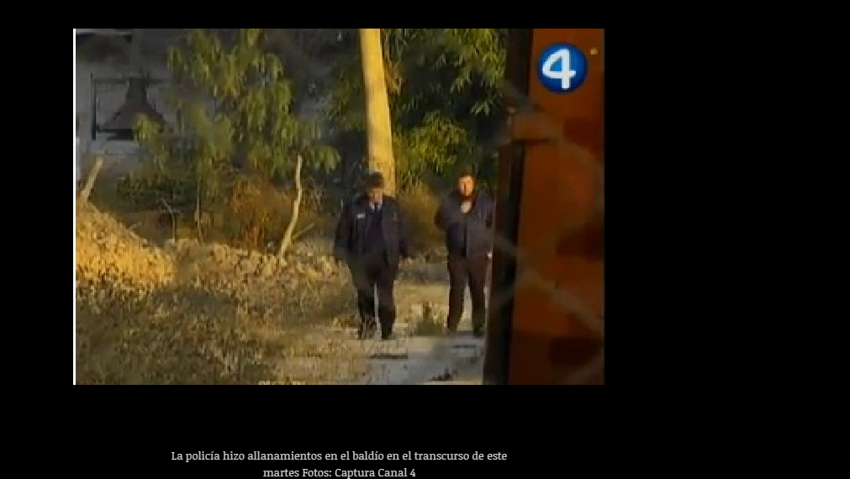
F.1:
Ambas imágenes (que constituyen capturas de pantalla del canal de TV del medio), se consolidan como metáforas del descuido y del abandono que, en una especie de determinismo, vienen a completar los significados lingüísticos analizados. En F.1, el espacio está compuesto por una superposición de elementos que denotan lo anterior (pilas de escombros, piso de tierra con desniveles, pastizales altos, árboles descuidados), por el que transitan los agentes (las líneas del movimiento que surgen de la imagen, destacan esta categoría), como las figuras que accionan para el restablecimiento del orden vulnerado. La imagen está tomada desde el exterior, a través de un alambrado, lo cual indica la distancia del observador con el lugar. Este último rasgo se intensifica en F.2: el distanciamiento y un semiocultamiento del observador se da por la interposición de un ramaje amorfo que vela el lugar y las acciones. En los dos registros fotográficos, la perspectiva en picada implica una posición privilegiada por parte del camarógrafo (reconfigurado como fotógrafo de la situación), quien logra acceder a lo que el ojo común no podría. A la vez, desde la dimensión ideológica, la cámara espía representa la mirada de todos los ciudadanos que se interrogan acerca de los cómo, dónde y porqué del suceso.
Los experimentantes
La tríada de la agentividad se complementa con el rol de los experimentantes. En este caso, corresponde a los propietarios de la casa en cuyos fondos se produce el hallazgo. De estas personas no se conocen datos concretos, más que una referencia general a la constitución de la familia: una señora mayor, su hijo, su yerno, (en algunos textos, esta ambigüedad en relación con el agente concreto del hallazgo se relacionan con la categoría de experimentalidad) quienes no quieren dar declaraciones ni precisiones. Ellos representan el orden vulnerado: la irrupción de un acontecimiento que altera el curso natural de lo cotidiano. El registro fotográfico de la casa no hace más que acentuar ese carácter.
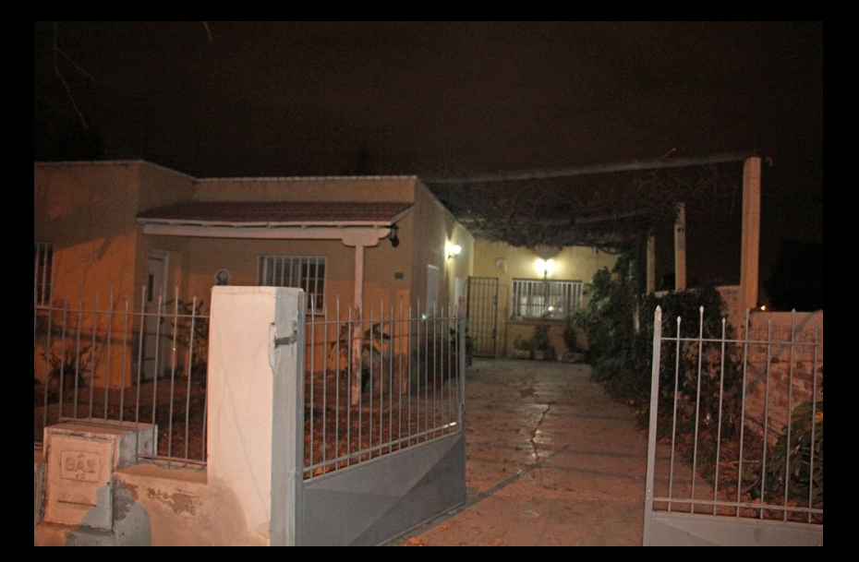
F. 4 y 5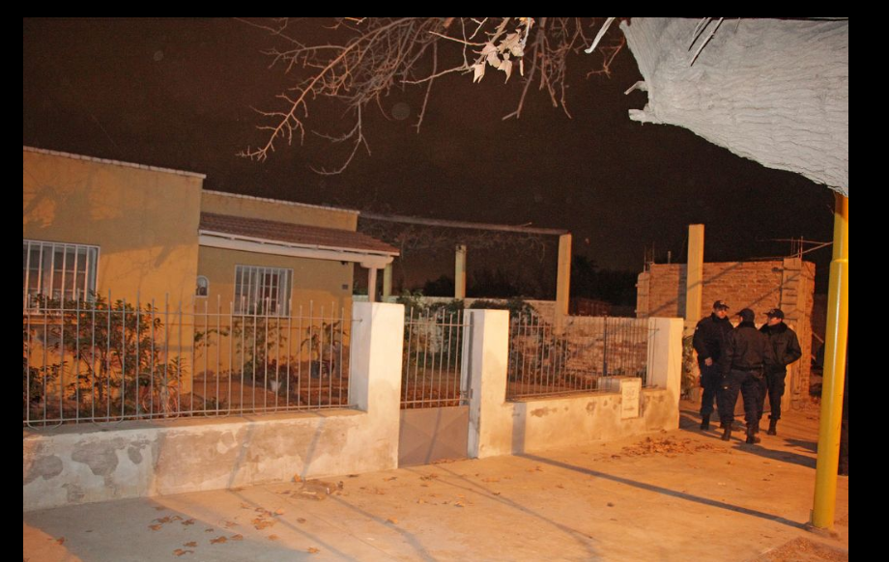

La vivienda se presenta como un espacio organizado: limpio, abierto, accesible, luminoso. Es una casa típica de un barrio periférico del Gran San Juan. A la derecha se observa una construcción en ciernes, debidamente delimitada del orden y del equilibrio predominante. La casa, tomada en reiteradas oportunidades desde distintos ángulos, se erige en metonimia de lo establecido, de lo normal, del orden. Este estado de cosas solo se ve “alterado” por la presencia de los móviles policiales (patrulleros, furgón de policía científica) y los efectivos de la fuerza, símbolos de la agentividad positiva. En F.5, la perspectiva del observador destaca el aspecto abierto/ develado del lugar, a pesar de que no hay líneas kinestésicas, la puerta abierta, la luz encendida en el fondo, implican familiaridad, actitud de bienvenida, invitación a pasar.
El modo en que se presenta el espacio en estos artículos se construye desde lo visual como antítesis de la vivienda en la que habita la madre adolescente y su familia. Como así también, contrastan con las del baldío en el que se produce el hallazgo del cuerpo. Las diferencias estructurales entre una y otra resultan evidentes.
Conclusiones
Al referirse a las formaciones discursivas que moldean las representaciones sociales, Sayago sostiene:
“El campo referencial de un diario local está siempre adecuado al alcance de su circulación. La sociedad a la que le habla y de la que informa es la comunidad regional (la ciudad en la que se efectúa la publicación y los pueblos y ciudades más cercanos geográficamente). Esta comunidad es una construcción ideológica, un producto que se ajusta a cada momento histórico, un pasado que muda de apariencia de acuerdo con los cambios socioculturales. La formación discursiva de la prensa modela el sentido común, a la vez que también afecta la moral social.” (SAYAGO, 2018, págs. 122-123).
En relación con lo anterior, entendemos que los medios digitales de la sociedad sanjuanina cumplen con esa formación discursiva: por un lado ante la emergencia de un hecho construido como suceso noticiable, combinan los significados lingüísticos con los visuales para crear sentido, lo cual es común a todos los medios digitales, a través de la incorporación de múltiples registros fotográficos y audiovisuales; a la vez, contribuyen a la constitución de las representaciones sociales por medio de las imágenes que se priorizan. Como sucede en el caso analizado y en otros abordados a lo largo de nuestras investigaciones, se les da una fuerte presencia a la presencia de los significados espaciales retratados, constituyendo una especie de determinismo local en el que a determinadas acciones, le corresponden determinados agentes (y sus funciones complementarias), emergentes de ciertos lugares en los que es esperable y hasta comprensible que esos hechos acontezcan.
Tal como puede concluirse en un análisis multimodal de los medios de comunicación la construcción del sentido no se realiza con preminencia de lo lingüístico, tal como se creía en la era analógica, sino que lo visual/espacial se transforma en una metáfora necesaria de la vulnerabilidad, la violencia, la marginalidad, en sus múltiples formas, naturalizando sus prácticas y las consecuencias que de ellas se derivan.

Bibliografía
Cope, B., & kalantzis, M. (2009). Gramática de la multimodalidad. The International Journal of Learning, 361-425.
Íñiguez Rueda, L. (2006). ANALISIS DEL DISCURSO. Manual para las Ciencias Sociales. BARCELONA: UOC.
Jäger, S. (2003). Discurso y conocimiento: aspectos teóricos y metodológicos de la crítica del discurso y del análisis de dispositivos. En R. y. Wodak, Métodos de análisis crítico del discurso (pág. 61 a 100). BARCELONA: GEDISA.
Lakoff, G., & Johnson, M. (1986). Metáforas de la vida cotidiana. Madrid: Cátedra.
SAYAGO, S. (2018). Representaciones sociales y discurso: avances en un modelo de análisis de noticias. Encuentro Textual. Ensayos sobre literaturas y lenguas, Tomo 2. (D. B. Neumann, Ed.) Comodoro Rivadavia: EDUPA. Obtenido de file:///C:/Users/gladys24/Documents/proyecto%20de%20investigación/Representaciones_sociales_y_discurso_ava.pdf
Soriano, C. (2012). La metáfora conceptual. En I. y. Ibarretxe-Antuñano, Lingüística Cognitiva (págs. 97-121). Barcelona: Anthropos Editorial.
Van Dijk, T. (2003). La multidisciplinariedad del análisis crítico del discurso: un alegato a favor de la diversidad . En R. y. Wodak, Mëtodos de análisis crítico del discurso (págs. 143-177). Barcelona: Gedisa.

https://www.tiempodesanjuan.com/policiales/2016/8/2/como-vivia-joven-mama-bebe-aparecio-muerto-santa-lucia-143622.html#&gid=1&pid=2
Lo enunciado puede apreciarse en las fotografías que acompañan las otras categorías de agentividad.
https://www.diariodecuyo.com.ar/policiales/Matan-a-un-recien-nacido-y-lo-tiran-al-fondo-de-una-casa-20160802-0056.html
https://www.tiempodesanjuan.com/policiales/2016/8/2/como-vivia-joven-mama-bebe-aparecio-muerto-santa-lucia-143622.html#&gid=1&pid=1
https://www.diariolaprovinciasj.com/policiales/2016/8/2/bebe-muerto-varon-tenia-meses-policia-ahora-toma-declaraciones-buscan-madre-54788.html#&gid=1&pid=6
https://www.tiempodesanjuan.com/policiales/2016/8/1/dice-tiraron-feto-fondo-casa-143521.html#&gid=1&pid=4

